s | Escola Municipal de Educação Básica Augustinho Marcon.  Catanduvas, 05 a 09 de abril de 2021.  Diretora: Tatiana Bittencourt Menegat.  Assessora Técnica Pedagógica: Maristela Apª. Borella Baraúna.  Assessora Técnica Administrativa: Margarete Petter Dutra.  Professora: Angela Marilha Garcia Miotto.  Aluno (a):____________________________________________  4º Ano “1” e “2”

ATIVIDADES 7ª SEMANA – 05/04 A 09/04
Aula de Língua Portuguesa
- As atividades de Língua Portuguesa podem serem realizadas nas folhas.
- Leia com atenção e realize as atividades.
FÁBULAS
As fábulas são histórias contadas há muitos anos em várias partes do mundo. Fábula é um gênero do tipo narrativo muito popular e apreciado por pessoas de diferentes idades. Nascida da tradição oral. Surgiu no oriente. Elas servem para transmitir uma moral, isto é, um ensinamento ou um conselho. O próprio nome remete a histórias contadas e passadas de geração para geração. Foi particularmente desenvolvida por um escravo chamado Esopo. O escritor francês La Fontaine inspirou-se em Esopo para escrever suas fábulas. Quem não se lembra de ter ouvido, em algum momento, histórias curtas com personagens que são animais? A cigarra e a formiga, O leão e o ratinho e A raposa e as uvas são exemplos de fábulas, narrativas que constroem um ensinamento, uma moral.
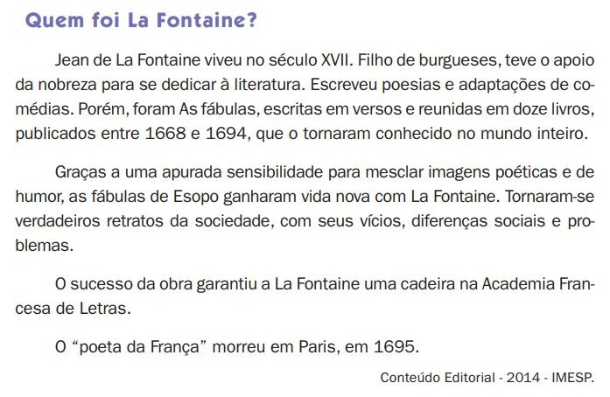
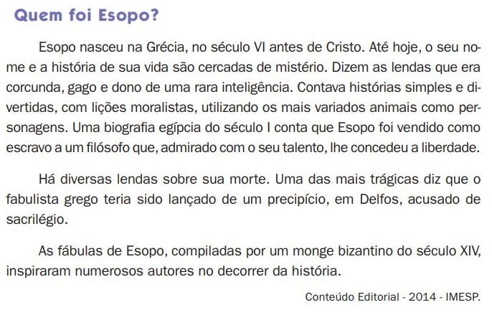

- HORA DA ENTREVISTA – roda de conversa:

- Entreviste as pessoas que moram com você e faça as seguintes perguntas:

- Quais fábulas você conhece?
R: .................................................................................................................................................................
.....................................................................................................................................................................
- Qual é a sua preferida?
R: ................................................................................................................................................................
- Em que ocasião você ouviu ou leu essa história?
R: .................................................................................................................................................................
.....................................................................................................................................................................
- Leia as duas fábulas a seguir: A raposa e a cegonha e A cigarra e as formigas
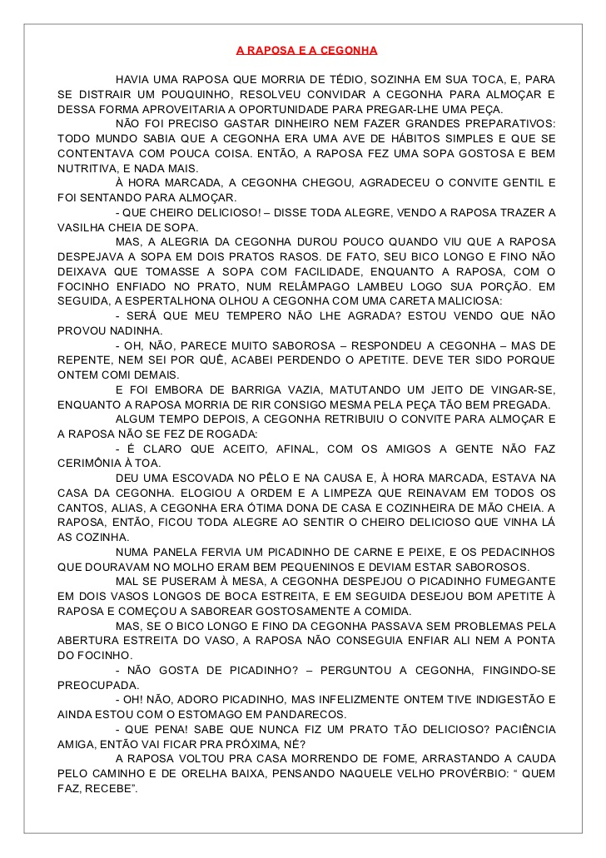

Moral: “Trate os outros tal como deseja ser tratado.”
“FÁBULAS de Esopo”. São Paulo: Companhia das Letrinhas, 1994.

- No livro de Português na página 18, leia com atenção a Fábula: A cigarra e as formigas.
ATIVIDADES:
- Agora que você já leu as duas fábulas, monte o quadro em seu caderno e responda, comparando semelhanças e diferenças entre elas.

DIFERENÇAS E SEMELHANÇAS | TEXTO 1 | TEXTO 2
Personagem da história
Características dos personagens
O que acontece na fábula
O que foi entendido da moral
Forma como a história é contada
Em que lugar da fábula a moral aparece

- Marque a alternativa que apresenta a semelhança entre os dois textos:
( ) São textos informativos;
( ) Possuem dois personagens;
( ) Os personagens são humanos;
( ) Os personagens são animais;
( ) São texto fábulas;

- Para responder as questões, leia a fábula: A cigarra e as formigas:

- Quem é o autor do texto?
R: .....................................................................................................................................................................

- O que aconteceu com a cigarra quando o inverno chegou?
R: ....................................................................................................................................................................
........................................................................................................................................................................

- O que a cigarra poderia ter feito para que sua situação fosse diferente no inverno?
R: .......................................................................................................................................................................
...........................................................................................................................................................................

- Qual foi a atitude da formiga em relação à cigarra?
R: .......................................................................................................................................................................

- Você concorda com a atitude da formiga? Se você fosse à formiga que atitude tomaria em relação ao pedido de ajuda da cigarra?
R: ......................................................................................................................................................................
- Para responder as questões, leia a Fábula: A raposa e a cegonha.

- Quem é o autor do texto? E qual é o título do texto?
R: .....................................................................................................................................................................
.........................................................................................................................................................................
- O que a raposa fez com a cegonha?
R: ....................................................................................................................................................................
.......................................................................................................................................................................
- Em sua opinião qual foi o sentimento da cegonha ao sair da toca da raposa?
R: ..................................................................................................................................................................
.......................................................................................................................................................................

- Qual é a moral da história? Qual a sua opinião sobre elas?
R: .................................................................................................................................................................
......................................................................................................................................................................

- Em que situações do nosso cotidiano, você acha que essa moral da história pode ser utilizada?
Moral: Trate os outros assim como deseja ser tratado.
R: .................................................................................................................................................................
.....................................................................................................................................................................
- Resolva no livro de Português as atividades 1, 2 e 3 da página 19 e 4, 5, 6, 7 e 8 da página 20.

Aula de História e Geografia
- Copie o texto a seguir no caderno de História e Geografia.

Diversidade Cultural em nosso Município

A região oeste catarinense foi uma das últimas áreas a receber os imigrantes. Os caboclos que até então compunham a população do oeste, a maioria pobres, apossavam-se das terras e iam desbravando os sertões.
Somente por volta de 1916, quando cessou a Guerra do Contestado, é que iniciou a colonização com a vinda de um contingente populacional composto principalmente por imigrantes italianos, alemãos e em menor escala, de poloneses, oriundos das antigas colônias do estado do Rio Grande Do Sul.
Essa população miscigenou-se entre si, e com a diversidade de pessoas que vieram para a construção da estrada de ferro (trilhos do trem), os quais não voltaram para o lugar de origem por não receberem os salários a que tinham direito.
Este cruzamento foi o responsável pela mistura de origens, culturas e costumes, caracterizando a população deste município.

ATIVIDADE 1 – Recorte imagens de revistas para montar em folha sulfite (A4) a diversidade cultural no nosso município. (Entregue essa atividade juntamente com o caderno para ser corrigida).

- A atividade a seguir você deverá fazê-la no caderno de História e Geografia. (Copie o enunciado, recorte a imagem, cole e construa o texto.

ATIVIDADE 2 – Observe a imagem e construa um texto sobre o que você entende sobre Diversidade Cultural. Não esqueça do título, parágrafos e os sinais de pontuação.
Aula de Matemática
- As atividades de Matemática podem serem realizadas nas folhas.
Classes das unidades simples.
A 1ª classe de um número chama-se classes das unidades simples.
No numeral 745 tem 3 algarismos, tem 3 ordens e uma classe.
 | UNIDADE SIMPLES
CENTENA | DEZENA | UNIDADE
7 | 4 | 5

Classes de Milhar
No numeral 1.000, tem 4 algarismos, 4 ordens e 2 classes.
 | MILHAR |  |  | UNIDADE | SIMPLES
CENTENA | DEZENA | UNIDADE | CENTENA | DEZENA | UNIDADE
 |  | 1 | 0 | 0 | 0

1-Renata escreveu 10 algarismos indo- arábico em fichas. Sorteou 4 e formou o número 9572.
- Responda:
a) Quantas ordens o número tem?
R: ..........................................................................................................................................................
b) Qual é a ordem de maior valor?
R: ..........................................................................................................................................................
c) Qual é o valor relativo do algarismo 9?
R: ..........................................................................................................................................................
d) Qual é o menor número que se pode escrever usando as fichas sorteadas? E o maior?
R: .........................................................................................................................................................
2- Escreva os números de 1.000 até 1.150.
...............................................................................................................................................................................................................................................................................................................................................................................................................................................................................................................................................................................................................................................................................................................................................................................................................................................................................................................................................................................................................................................................................................................................................................................................................................................................................................................................................................................................................................................................................................................................................................................................................................................................................................................................................................................................................................
................................................................................................................................................................................................................................................................................................................................
3-Observe:
100+100+100+100+100+100+100+100+100+100 = 1.000
1.000 = um milhar
1.000 unidades =100 dezenas = 10 centenas.
4- Observe o quadro posicional e resolva as atividades:
4ª ordem | 3ª ordem | 2ª ordem | 1ª ordem
Unidade de milhar / UM | Centena / C | Dezena / D | Unidade / U

a) Qual o numeral que está representado no quadro posicional?
R: ........................................................................................................................................................................
............................................................................................................................................................................
b) Qual o número de ordens?
R: .......................................................................................................................................................................
c) Quantas classes?
R: .......................................................................................................................................................................
d) Seu antecessor e seu sucessor?
R: .......................................................................................................................................................................
e) Valor relativo do algarismo da Unidade de Milhar (UM)? Tem quantas centenas? E quantas unidades?
R: .......................................................................................................................................................................
5- Decomponha os números conforme o exemplo:
a) 1735 = 1000 + 700 + 30 + 5
b) 2.756 = .........................................................................................................
c) 3.952 = .........................................................................................................
d) 4.875 = ..........................................................................................................
e) 5.561 = .........................................................................................................
f) 6.723 = ..........................................................................................................
6- De o antecessor e o sucessor dos números:
_________9.000________
_________520__________
_________3.274_________
_________1.000_________
_________240___________
_________636___________
_________2.506__________
_________1.952__________
Valor Absoluto e Valor Relativo
- Valor Absoluto: é o valor próprio do algarismo independente da sua posição no número.
Exemplo: o valor absoluto do 5, no número 584 é 5.

- Valor Relativo: é o valor do algarismo de acordo com as posições que ocupa no número.
Exemplo: o valor relativo do 5, no número 584 é 500.

1- Copie os algarismos e dê o valor relativo de cada algarismo destacado:

a) 2 3 6
.............................................................................
.............................................................................
.............................................................................

b) 4 9 5
..........................................................................
..........................................................................
............................................................................

c) 1 7 6
..........................................................................
........................................................................
............................................................................

d) 7 8 2
..........................................................................
........................................................................
............................................................................
e) 3 2 3 4
..........................................................................
..........................................................................
..........................................................................
..........................................................................
f) 5 6 7 8
..........................................................................
..........................................................................
..........................................................................
..........................................................................
2) Copie os números e dê os valor absoluto (VA), e o valor relativo (VR) dos algarismos destacados:
a)598 = VA = 5 VA = 9
VR = 500 VR = 90
b) 897..................................................................................................................................................................
............................................................................................................................................................................
c) 321..................................................................................................................................................................
...........................................................................................................................................................................d)614...................................................................................................................................................................
............................................................................................................................................................................
e) 3785 ...............................................................................................................................................................
...........................................................................................................................................................................
f) 5432.................................................................................................................................................................
............................................................................................................................................................................
PROVA REAL
Você sabia que, quando estamos resolvendo uma continha de adição, subtração, multiplicação ou
divisão, nós mesmos podemos descobrir se a conta está certa ou não? Isso mesmo, você pode corrigir suas
continhas sozinho!
As operações matemáticas que realizamos possuem uma característica muito importante, cada uma delas possui uma operação inversa. É como se pudéssemos resolver a continha de trás para frente. Essas operações inversas são chamadas de prova real. Que tal conhecer algumas delas?
1°) Prova real da Adição
A operação inversa da adição é a subtração, logo a prova real da adição é a subtração. Pela soma de duas parcelas quaisquer, obtemos um resultado, e para conseguir a prova real, é necessário subtrair uma das parcelas do resultado da adição e obter a outra parcela como resultado. Vamos ver um exemplo:
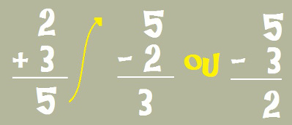
Através da subtração, podemos conferir se qualquer adição está correta
2°) Prova real da Subtração
Se a subtração é a operação inversa da adição, logo a adição é a inversa da subtração. Para chegar à prova real da subtração, é necessário somar a segunda parcela com o resultado da subtração e obter a primeira parcela da subtração como resultado. Veja mais exemplos:
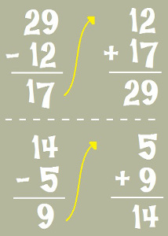

3) Arme, efetue e tire a prova real:

a) 325+278 | b) 595+583

c) 124+256 | d) 1.398+2.096

e) 1.952 + 120 | f) 2.456+1.345

BOA SEMANA!!!
OBSERVAÇÃO: OS CADERNOS DEVERÃO SER ENTREGUES NA ESCOLA NA SEGUNDA-FEIRA DIA 12/04 PARA CORREÇÃO DAS ATIVIDADES.
_______________________________________________________________________________________

